12.1

**Jongen vruchtbaar**

Hormonen van de **hypofyse** zorgen voor twee dingen:

1. De zaadballen maken **voortplantingscellen**: **zaadcellen** (>**vruchtbaar**), zaadcellen worden in de **bijballen** opgeslagen.

2. De zaadcellen beginnen het geslachtshormoon **testoron** te produceren -> ontstaan secundaire geslachtskenmerken.

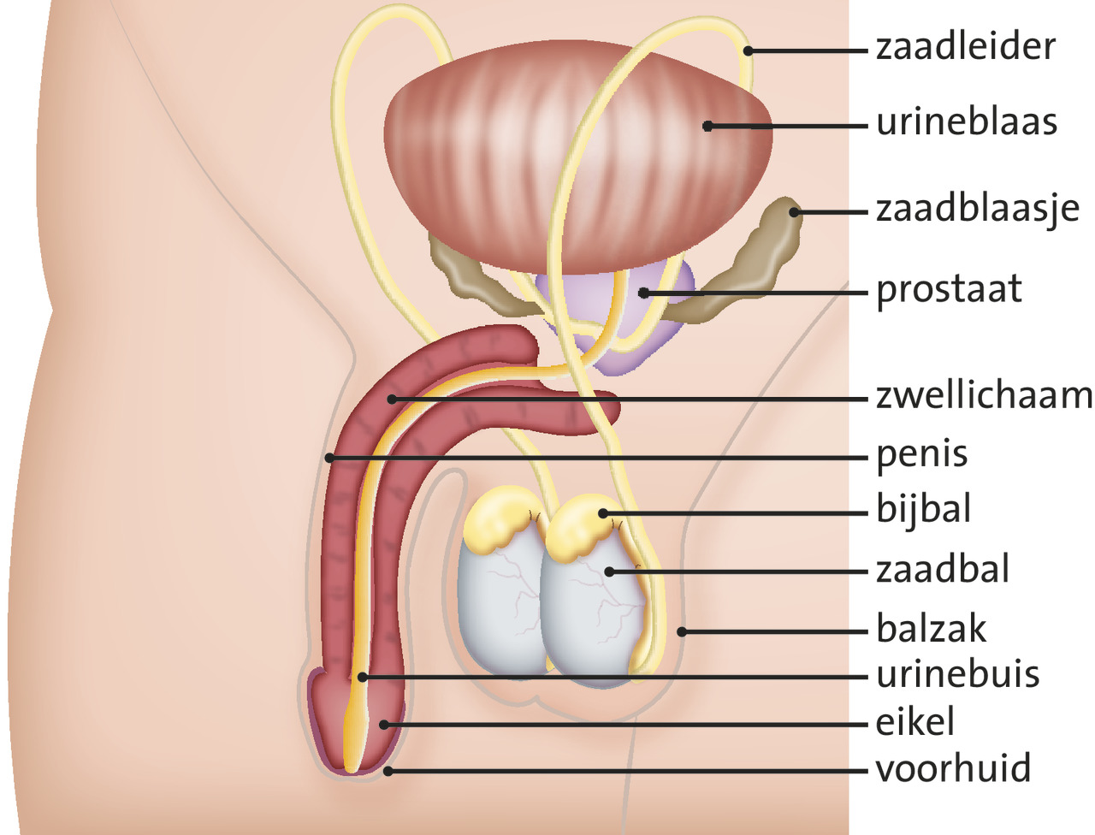

**Zaadlozing**:

1. **Zwellichamen** vullen zich met bloed.

2. Man krijgt een **erectie**.

3. De **eikel** wordt geprikkeld.

4. Door samengetrokken spiertjes verlaten zaadcellen de bijballen.

5. **Zaadblaasjes** voegen vocht toe.

6. **Prostaat** voegt vocht toe. (=**sperma**)

7. Zaadcellen verlaten via urinebuis de penis. (=**zaadlozing**)

Tijden de zaadlozing zwelt de prostaat op en knijpt de urinebuis af.

Hierdoor kunnen urine en sperma niet gelijktijdig er uit.

**Meisje vruchtbaar**

Een meisje is vruchtbaar als zij rijpe eicellen heeft die bevrucht kunnen worden.

In elke eierstok zitten ongeveer 200.000 onrijpe eicellen.

Hormonen (**oestrogeen**) uit de hypofyse zorgen voor twee dingen:

* In de eierstokken eicellen gaan rijpen.
* 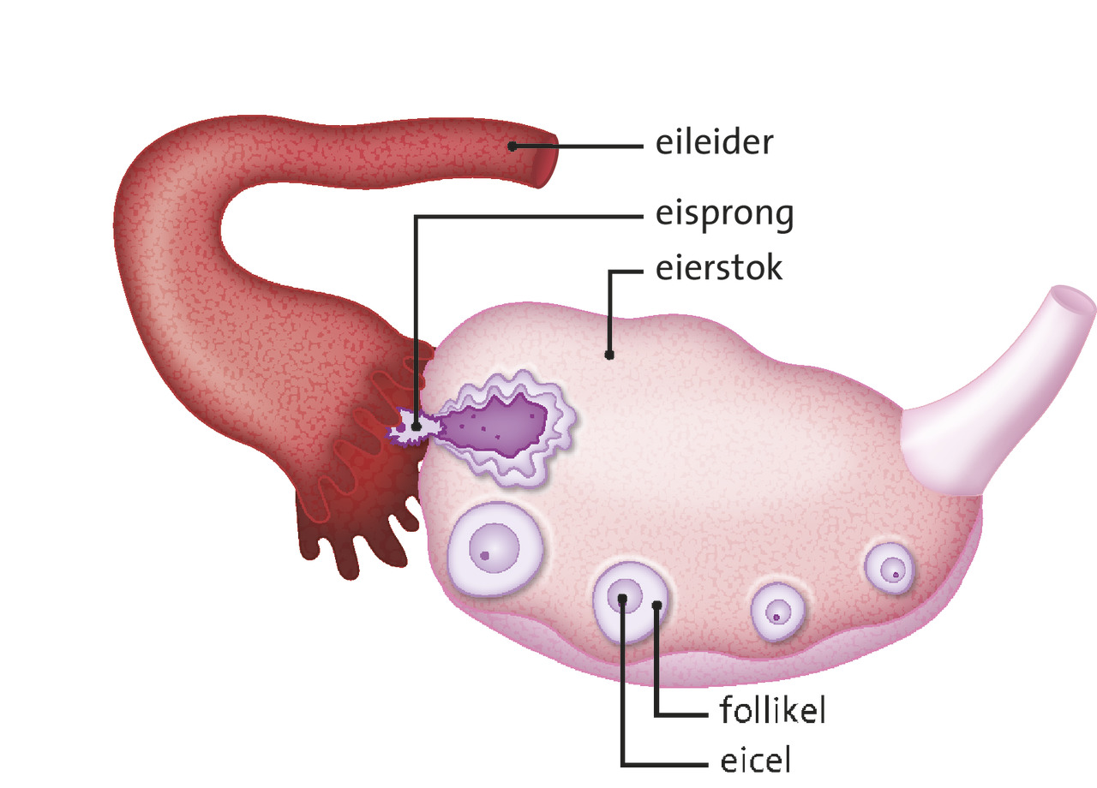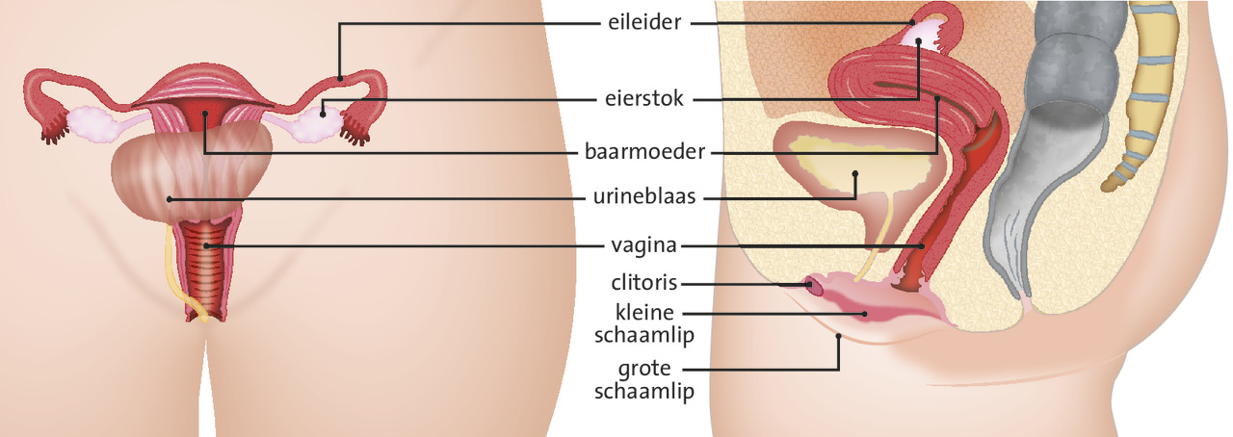Eierstokken maken oestrogeen, -> ontstaan van de secundaire geslachtskenmerken.

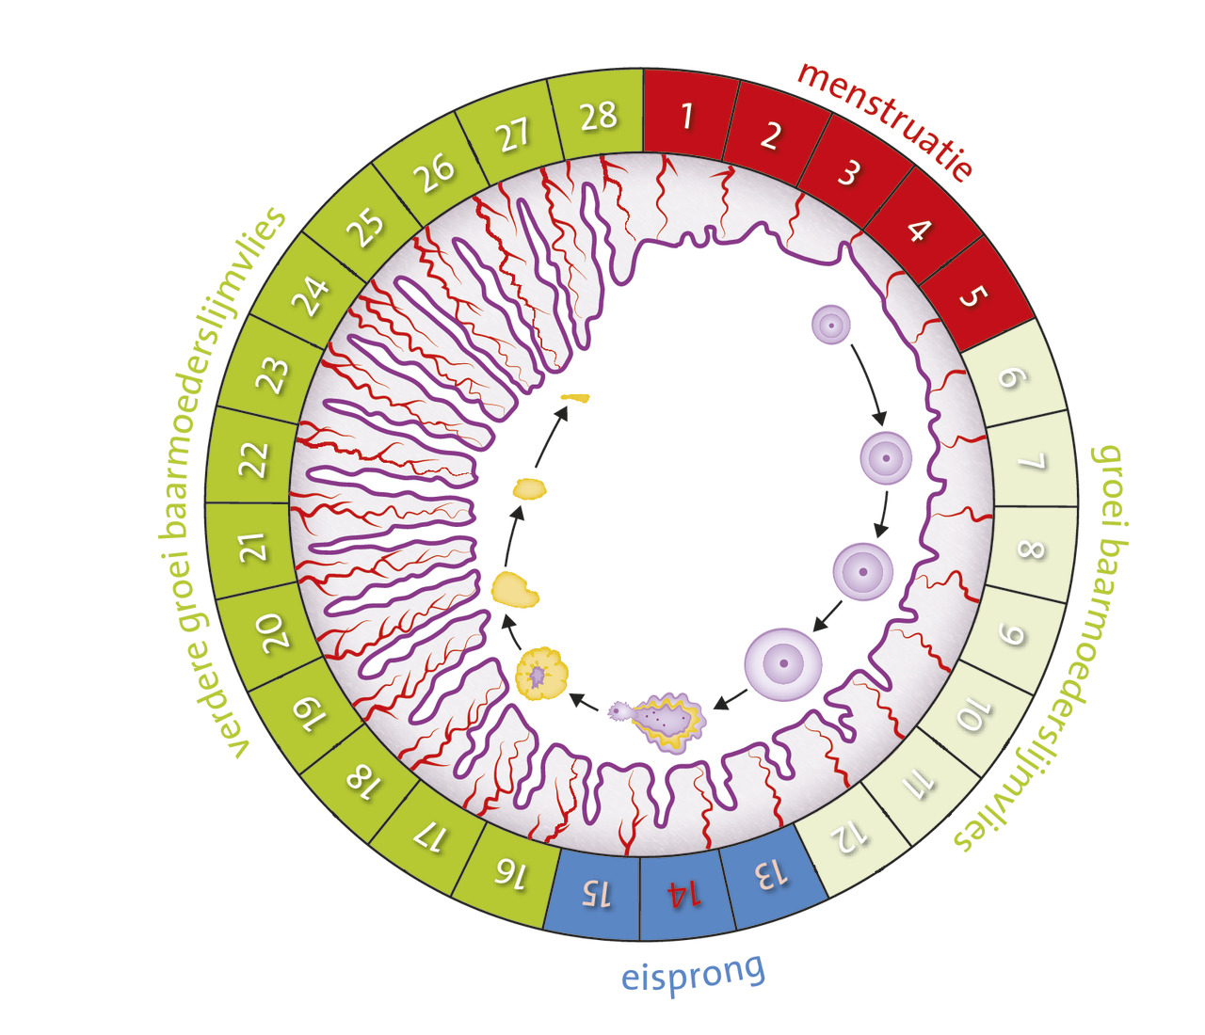

**Ongesteld**

1. In een **follikel** rijpt een eicel
2. Baarmoederslijmvlies dikker -> meer bloedvaten (geschikt voor baby)
3. Follikel barst open, rijpe eicel in eileider (=**eisprong/ovulatie**), Eicel > baarmoeder. (Dagen rond eisprong = **menstruatiecyclus**) Zaadcellen kunnen via vagina 12-14 uur bevruchten (=**vruchtbare periode**)
4. Eicel meestal dood, baarmoederslijmvlies laat 3 weken later los (druppelt met bloed uit vagina = **menstruatie**)

**Regeling menstruatiecyclus**

1. Hypofyse geeft **FSH (Follikel Stimulerend Hormoon)** af
2. Groeiende follikel produceert oestrogeen > remt productie FSH, geen nieuwe eicellen, stimuleert groei baarmoederslijmvlies, stimuleert productie **LH** (Luteïniserend hormoon)
3. Door stijging LH ovulatie
4. Na ovulatie LH > Lege follikel in eierstok gaat groeien, neemt geel gekleurd vet op. (=**gele lichaam**)
5. Na de ovulatie gaat gele lichaam geen oestrogeen maar vooral **progesteron** maken > Remt productie FSH & LH, geen rijpende eicellen meer, geen ovulatie, stimuleert groei & baarmoederslijmvlies (>groter)
6. 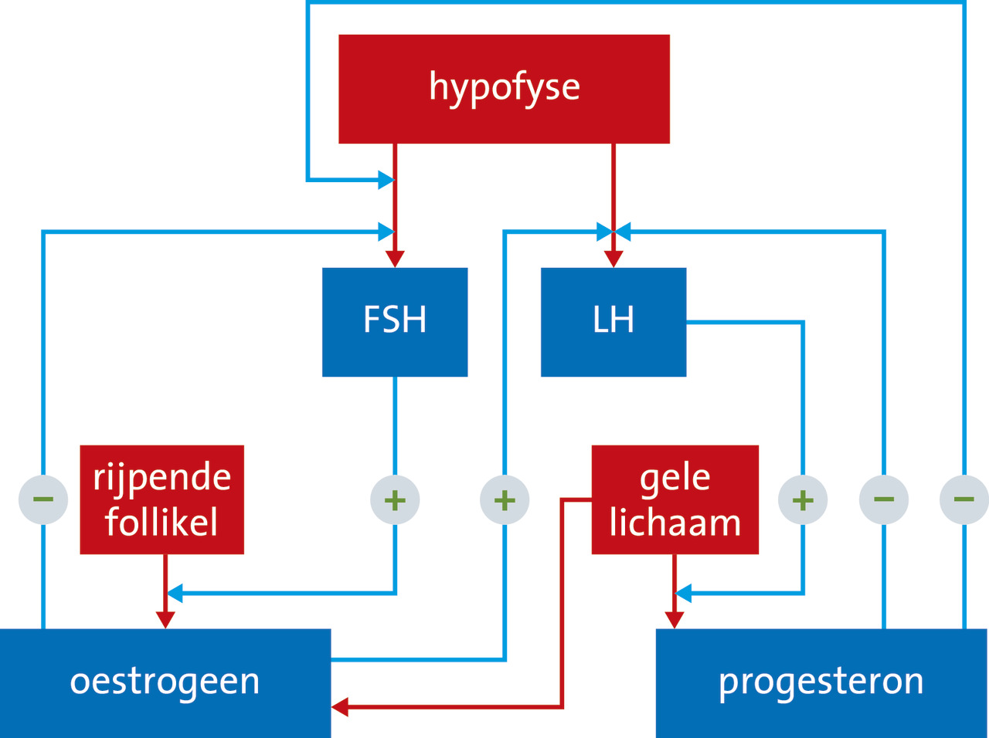Eicel niet bevrucht? Productie oestrogeen en progesteron neemt af > menstruatie, productie FSH. Menstruatiecyclus begint opnieuw.

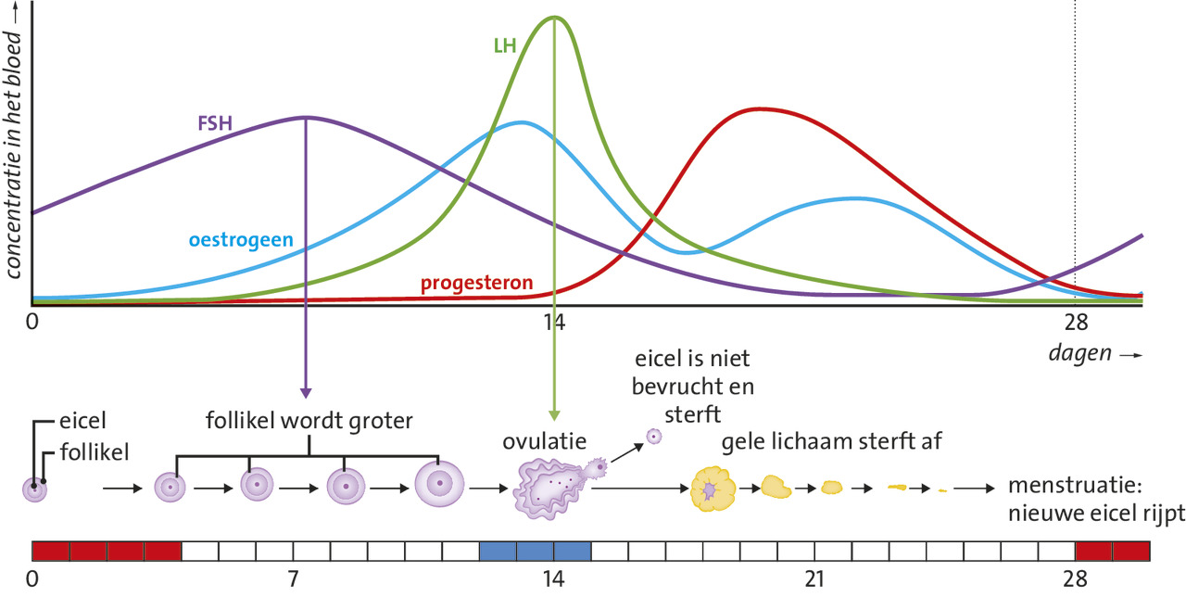

11.2

**Ontstaan zwangerschap**

1. Sperma in vagina, vlak bij baarmoedermond. Zaadcellen zwemmen via baarmoeder in eileiders (enkele dagen overleven)
2. Net eisprong? Zaadcel > eicel, kop dringt eicel binnen, kernen versmelten (=**bevruchting**), één nieuwe kern. Buitenste laag eicel ondoordringbaar voor andere zaadcellen.
3. Eicel deelt zich, (na ong. 5 dagen) bolletje cellen, > baarmoeder. Na 6 dagen zet zichzelf vast in baarmoederslijmvlies (=**innesteling**, **embryo**). Vrouw **zwanger**, niet meer ongesteld.

* In groepje cellen **kiemschijf**. Hieruit ontstaat **embryo**.
* Buitenste cellen vormen vlokken, groeien baarmoederslijmvlies binnen.
* Nemen voedingsstoffen en zuurstof op uit bloedvaten + geven afvalstoffen terug.
* Later -> **placenta** (hierin zitten bloedvaten kindje & moeder -> uitwisselen stoffen)
* Tussen vlokken & kiemschijf -> steel, later **navelstreng**

Vlokken maken **HCG** -> voorkomt rijpen nieuwe eicel & afstoten baarmoederslijmvlies

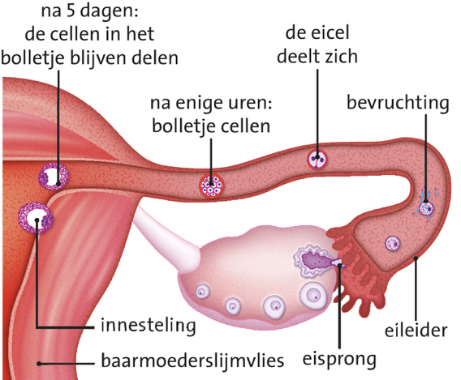**Zwangerschapstest** toont aan of zwangerschapshormoon HCG in urine zit

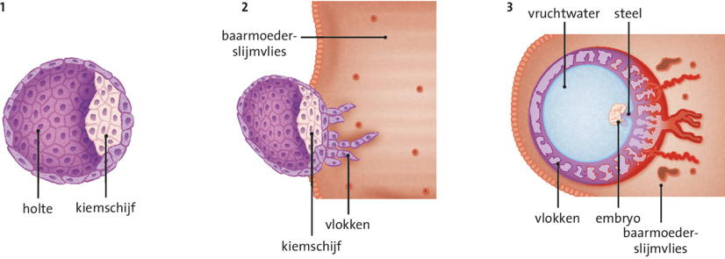.

**Voorbehoedmiddelen** (middelen waarmee je zwangerschap kunt voorkomen)

Voldoet aan drie eisen:

1. Voorkomt zwangerschap.

2. Makkelijk in gebruik.

3. Niet schadelijk voor gezondheid.

* **Condooms** voorkomen dat zaadcellen > eicel, beschermt tegen soa’s
* **Pil**, **anticonceptiepleister**, **hormoonstaafje** bevatten oestrogeen en progesteron -> geen eicel rijpen in eierstok, geen ovulatie
* **Spiraaltje** voorkomt innestelen embryo
* Bij **sterilisatie** worden eileiders/zaadleiders doorgesneden
* Coïtus interruptus & periodieke onthouding zijn onbetrouwbaar door **voorvocht** en onbetrouwbare eisprong

**Noodgeval**

* **Morning afterpil**: Voorkomt zwangerschap binnen 72 uur na seks.
* **Abortus**: Embryo weghalen binnen 24 weken, in ziekenhuis of gespecialiseerde kliniek.